重庆市荣昌区应急管理局关于荣昌区宝城路（原渝菜坊空地）“5•8”一般起重伤害事故案调查报告
来源：重庆市荣昌区应急管理局·事故调查报告 重庆市荣昌区应急管理局·事故调查报告
原文链接：https://www.rongchang.gov.cn/bm/qyjj/zwgk_70831/fdzdgknr_70834/yjgl/zhsgdcpg/dcbgg/202311/t20231106_12520921.html
发布时间：2023-11-06 抓取时间：2026-10-14 正文含图，已嵌入原图

2023年5月8日8时33分，陈某亮组织人员及汽车起重机在荣昌区宝城路（原渝菜坊空地）进行管材卸运过程中发生一起一般起重伤害事故，造成1人死亡，直接经济损失130万元。
根据《中华人民共和国安全生产法》《生产安全事故报告和调查处理条例》《重庆市安全生产条例》等相关法律法规的规定，区政府迅速成立了由区应急局牵头，区公安局、区总工会等部门参加的“荣昌区宝城路（原渝菜坊空地）‘5·8’一般起重伤害事故调查组”（以下简称调查组），并邀请区纪委监委、区检察院派员参加。
调查组坚持“科学严谨、依法依规、实事求是、注重实效”的原则，通过现场勘验、调查取证、调阅资料、人员问询等，查明了事故发生的经过、原因、人员伤亡和直接经济损失情况，认定了事故性质和责任，查清了事故企业存在的问题及相关部门的安全监管情况，总结分析了事故主要教训，提出了防范整改的措施建议。
现将有关情况报告如下：
一、基本情况
（一）场地租赁情况。
陈某亮与中铁二局集团有限公司荣昌区镇街污水收集处理“厂网一体”PPP项目经理部签订了《场地临时租赁协议》，约定：由陈某亮租赁荣昌区宝城路（原渝菜坊空地）共计921．57m2的区域，租用期限：2023年3月10日至2023年11月9日，每月租金2000元。
（二）作业组织情况。
2023年5月8日，陈某亮通过鲁PS5＊＊＊号货车拉回一车管材样品至该租赁地，并组织渝DR0＊＊＊号汽车起重机（含驾驶员王某）及唐某、蒋某才、莫某刚、罗某泽四名工人进行吊运卸载作业。
二、事故发生经过和应急处置情况
（一）事故发生经过。
2023年5月8日8时许，陈某亮组织渝DR0＊＊＊号汽车起重机（含驾驶员王某）及唐某、蒋某才、莫某刚、罗某泽四名工人陆续到达荣昌区宝城路（原渝菜坊空地）开始实施吊运卸载作业。唐某、蒋某才在鲁PS5＊＊＊号仓栅式货车顶部负责起吊辅助作业，莫某刚、罗某泽负责落吊辅助作业。
8时33分许，唐某、蒋某才将2根管材钩挂后，蒋某才举手示意，王某随即操纵汽车起重机进行吊运作业，唐某因躲避不及被吊运的管材挤落车下受伤，后经医院抢救无效于5月17日死亡。
（二）事故应急处置情况。
事故发生后，区政府立即启动应急救援预案，区应急局、区公安局、昌元街道办事处等相关部门立即赶赴事故现场开展应急处置工作。经事故现场勘查，事故现场无次生或衍生事故发生的趋势，未对周边造成安全或环境影响。目前，陈某亮与死者家属已达成赔偿协议，未造成社会不稳定因素。
三、事故造成的人员伤亡和直接经济损失
（一）人员伤亡情况。
唐某，男，四川省乐至县人，58岁，身份证号码：5110＊＊＊＊＊＊＊＊＊＊4931，系陈某亮临时雇用的吊装辅助作业工人，在本次事故中死亡。
（二）直接经济损失情况。
丧葬及善后赔偿费用：130万元。
四、事故现场勘查概况
2023年5月16日，调查组有关人员对事故现场进行了勘察。事故现场位于荣昌区宝城路（原渝菜坊空地），管材起吊高度约1米，唐某坠落高度约3．5米。（详见图一、图二）
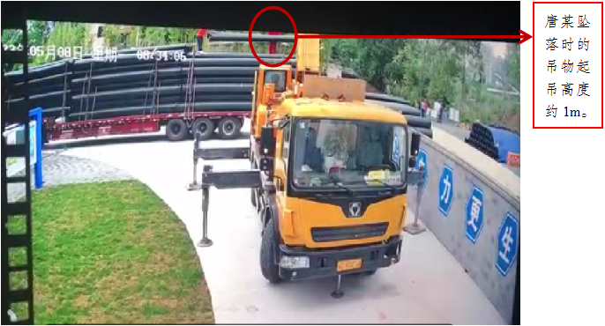
图一 唐某被吊运管材挤落时的监控视频截图
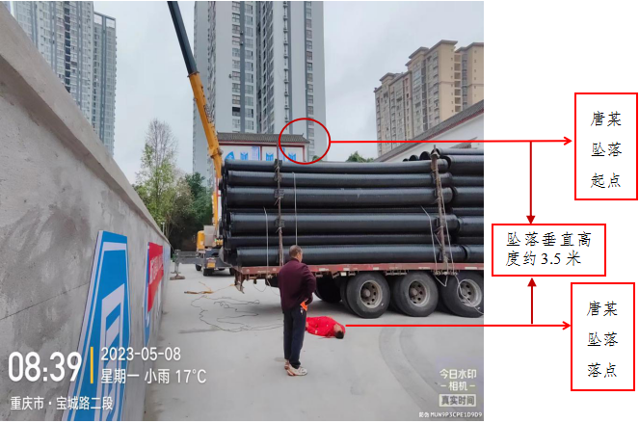

五、事故发生的原因和事故性质
（一）直接原因。
1． 唐某安全意识淡薄、安全作业技能欠缺。在起重作业时未及时撤离至安全区域，且未佩戴、使用劳动防护用品（安全帽、安全带）。
2． 王某安全意识淡薄、吊运作业操作不当。在未确保吊臂下方无人的情况下起吊作业。
（二）间接原因。
陈某亮安全生产主体责任落实不到位。
1． 对吊运作业活动安全投入不足，未向吊运辅助作业人员配备必要的劳动防护用品（安全帽、安全带）。
2． 未安排专门人员对吊运作业进行现场安全管理，未确保操作规程的遵守和安全措施的落实。
3． 未向从业人员告知作业场所和工作岗位存在的危险因素及防范措施。
（三）事故性质。
经事故调查组调查认定，荣昌区宝城路（原渝菜坊空地）“5·8”一般起重伤害事故是一起生产安全责任事故。
六、事故责任认定及处理建议
（一）建议免于责任追究的人员。
唐某，安全意识淡薄、安全作业技能欠缺。在起重作业时未及时撤离至安全区域，且未佩戴、使用劳动防护用品（安全帽、安全带）。唐某对本次事故发生负有责任，鉴于其已死亡，建议免于责任追究。
（二）建议给予行政处罚的人员。
陈某亮，落实安全生产主体责任不到位。一是对吊运作业活动安全投入不足，未向吊运辅助作业人员配备必要的劳动防护用品（安全帽、安全带）。二是未安排专门人员对吊装作业进行现场安全管理，未确保操作规程的遵守和安全措施的落实。三是未向从业人员告知作业场所和工作岗位存在的危险因素及防范措施。以上行为违反了《中华人民共和国安全生产法》第二十三条第一款［1］、第四十三条［2］、第四十四条第一款［3］、第四十五条［4］的规定。陈某亮对本次事故发生负有责任。依据《中华人民共和国安全生产法》第九十三条第二款［5］的规定，建议由重庆市荣昌区应急管理局对陈某亮依法作出行政处罚。
（三）建议由区安委办约谈的单位。
昌元街道办事处，作为陈某亮组织起重作业的辖区街道办事处，制定并实施了《安全生产“党政同责、一岗双责”责任制》（昌元党工委发〔2023〕15号）及《2023年度安全生产监督检查工作计划》（昌元党工委发〔2023〕2号），该计划未包含对社会面实施的起重作业活动。针对陈某亮组织的起重作业活动，昌元街道办事处未认真履行日常安全生产巡查监管职责，建议由重庆市荣昌区人民政府按照《重庆市荣昌区安全生产提醒、交办、督办、通报批评、警示约谈实施办法》的相关规定对昌元街道办事处进行警示约谈。
七、事故防范及整改措施建议
（一）陈某亮应认真吸取事故教训、举一反三。严格落实安全生产主体责任，严格按照安全生产法律法规和规范标准的规定，加强安全生产管理；加大对安全生产资金、物资、技术、人员的投入保障力度，为从业人员提供符合国家标准或行业标准的劳动防护用品，并监督、教育从业人员按规定佩戴、使用；强化从业人员的安全教育和培训，告知作业场所存在的危险因素、防范措施以及事故应急措施；强化作业现场安全检查，督促从业人员严格遵守操作规程，及时排查治理违章指挥、违章作业行为，杜绝类似事故的发生。
（二）昌元街道办事处应认真吸取事故教训、举一反三。坚持人民至上、生命至上，统筹发展和安全，认真按照“党政同责、一岗双责”和“三管三必须”的原则落实安全生产监管责任；加大安全生产宣传力度，提高社会安全生产意识；强化分级分类监管及日常安全生产巡查，及时排查治理危险作业行为，采取有效措施管控“三违”作业行为，防范类似事故的发生。

荣昌区宝城路（原渝菜坊空地）
“5·8”一般起重伤害事故调查组

［1］ 《中华人民共和国安全生产法》第二十三条第一款：生产经营单位应当具备的安全生产条件所必需的资金投入，由生产经营单位的决策机构、主要负责人或者个人经营的投资人予以保证，并对由于安全生产所必需的资金投入不足导致的后果承担责任。
［2］ 《中华人民共和国安全生产法》第四十三条：生产经营单位进行爆破、吊装、动火、临时用电以及国务院应急管理部门会同国务院有关部门规定的其他危险作业，应当安排专门人员进行现场安全管理，确保操作规程的遵守和安全措施的落实。
［3］ 《中华人民共和国安全生产法》第四十四条第一款：生产经营单位应当教育和督促从业人员严格执行本单位的安全生产规章制度和安全操作规程；并向从业人员如实告知作业场所和工作岗位存在的危险因素、防范措施以及事故应急措施。
［4］ 《中华人民共和国安全生产法》第四十五条：生产经营单位必须为从业人员提供符合国家标准或者行业标准的劳动防护用品，并监督、教育从业人员按照使用规则佩戴、使用。
［5］ 《中华人民共和国安全生产法》第九十三条第二款：有前款违法行为，导致发生生产安全事故的，对生产经营单位的主要负责人给予撤职处分，对个人经营的投资人处二万元以上二十万元以下的罚款；构成犯罪的，依照刑法有关规定追究刑事责任。

